Факультативное занятие «Решение текстовых задач», 4 класс

Тема: Решение задач на нахождение четвёртого пропорционального

Цель: к концу занятия учащиеся будут уметь решать задачи на нахождение четвёртого пропорционального способом отношений, выполнять задания творческого и поискового характера.
Задачи: создать условия для совершенствования вычислительных навыков; содействовать формированию умений работать с Интернет-источниками: найти нужный материал в справочнике посредством формулировки голосового запроса; способствовать воспитанию интереса к спорту через знакомство с историей олимпийских игр; содействовать овладению способами совместной деятельности при работе в паре.
Оборудование: компьютер, презентация по теме, рабочие тетради «Решение текстовых задач» 4 класс, раздаточный материал.

Ход занятия
1.Организация начала занятия
Начинаем занятие. Желаю нам плодотворной и качественной работы!
Ребята, какое важное спортивное событие происходит в мире в феврале 2022 г.?
Верно, зимние Олимпийские игры в Пекине. Сегодня мы посвящаем наше занятие этому событию. И, через выполнение различных заданий и решение задач, узнаем больше об этом спортивном празднике планетарного масштаба.

2. Устный счёт
Каждый спортсмен должен быть быстрым, ловким. Перед соревнованиями они проводят разминку. Итак, внимание! Мы начинаем! Разминка!
Какая по счёту эта зимняя олимпиада, узнаем, выполнив 1 задание. Вы знаете, что нумерация веков, событий осуществляется с помощью римских цифр. Расшифруйте порядковый номер Олимпиады: XXIV.
Знаете ли вы, как это сделать? (Нет) Как называются символы, при помощи которых записано это число? (Римские цифры). Если чего-то не знаешь, где можно найти ответ? (В энциклопедии, в интернете).
Как сформулировать голосовой запрос? (Римские цифры) [4].
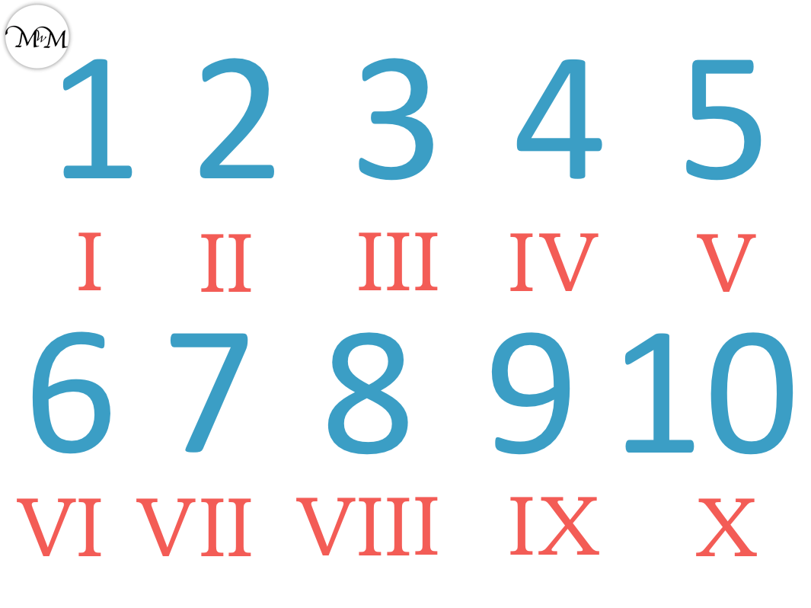
X + X + IV = XXIV
10 + 10 + 4 = 24
-Да, сейчас проходят 24 зимние Олимпийские игры.
-Сроки проведения Олимпиады – с 4 по 20 февраля 2022 года. Игры в Пекине получили свой талисман. Это панда, а как её зовут – мы узнаем, выполнив следующее задание.
-Один из видов олимпийской программы – БИАТЛОН. Решите примеры, выстреливая по мишеням, и при помощи ключа разгадайте имя панды.
3600:60= | 60 | Б
20000:500= | 40 | И
32000:400= | 80 | Н
2800:700= | 4 | Д
72000:90= | 800 | У
45000:900= | 50 | Ь

60 | 40 | 80 |  | 4 | 800 | 80 | 50 |  | 4 | 800 | 80 | 50
Б | и | н |  | Д | у | Н | ь |  | Д | у | н | ь

-Бин Дунь Дунь – в переводе с китайского языка «жизнерадостный ледяной медведь» [2].
-Продолжим разминку. Выполнить задания на сматфоне в сервисе LearningApps.org, пройдя по QR коду [3]. (QR код учащиеся сканируют с экрана компьютера). Решите задачи, выбрав правильный вариант.
Полтора лимона стоят полтора рубля. Сколько стоят десять лимонов? (10)
В магазине было шесть разных ящиков с гвоздями массой в 6, 7, 8, 9, 10, 11 кг. Два покупателя приобрели пять ящиков, причем каждому гвоздей досталось одинаково. Какой ящик остался? (9)
Тетрадь дешевле ручки, но дороже карандаша. Что дешевле? (Карандаш)
В корзине было 12 яблок. Когда из нее переложили в тарелку 3 яблока, то в корзине стало на 5 яблок меньше, чем в тарелке. Сколько яблок было в тарелке? (11)
Если Оля купит 3 тетради, то у нее останется 25 рублей, а если Оля купит 5 тетрадей, то останется 15 рублей. Сколько денег у Оли? (40)
Какие три числа, если их сложить или перемножить, дают один и тот же результат? (1,2,3)
-Какие трудности возникли при выполнении этого задания? Молодцы, вы отлично справились!

-Сегодня на занятии мы будем решать задачи, знакомые уже нам по урокам математики. Следующие задачки подготовят вас к этой работе. Как решить эти простые задачи – просигнализируйте с помощью вееров цифр и букв, прокомментируйте арифметическое действие.
–В одной банке 3 литра сока. Сколько сока
в а банках? (3*а)
–В двухлитровые банки разлили б литров молока. Сколько банок потребовалось? (а:2)
–В 4 мешка поровну разложили с килограммов картошки. Сколько килограммов картошки в каждом мешке? (с:4)
-Мы основательно размялись и готовы к основной работе на занятии.

3. Актуализация знаний. Постановка темы и задач занятия
Постановка проблемы
-Отправляемся в мастерскую по пошиву одежды для спортсменов – мужчин.
-Послушайте задачу. Из 18 м ткани сшили 6 костюмов для мужчин. Сколько таких же костюмов сошьют из 24 м?
-Эта задача на нахождение четвёртого неизвестного, т.е. когда три числа даны, а четвёртое нужно найти. Или по-научному – на нахождение четвёртого пропорционального. Это знакомый нам вид задач.
-Можем сразу ответить на вопрос задачи? (Нет). Значит, эта задача составная.
-Мы не знаем сколько ткани идёт на 1 костюм.
-А можем узнать? (Да) Как? (Ткань для пошива костюмов разделить на количество костюмов)
Расход на 1 изделие | Количество изделий | Всего ткани
Одинаковый | 6 к. | 18 м
Одинаковый | ? | 24 м

Запишите решение:
1) 18 : 6 = 3(м) – на 1 костюм
2) 24 : 3 = 8(к)
Ответ: 8 костюмов сошьют из 24 м ткани.
-А теперь отправимся в мастерскую по пошиву одежды для спортсменов – женщин.
Из 5 м ткани сшили 2 костюма для женщин. Сколько таких же костюмов сошьют из 15 м?
- Можем ли мы решить задачу известным способом? (Нет)
Расход на 1 изделие | Количество изделий | Всего ткани
Одинаковый | 2 к. | 5 м
Одинаковый | ? | 15 м

- Почему? (Т.к. 5 не делится на 2)
- Сколько костюмов получается из 5 м? (2)
- Можем ли мы узнать, сколько раз по 5 м содержится в 15 м? (Да)
- Как? (15 : 5 = 3(р))
- Как узнать, сколько костюмов можно сшить из 15 м, если по 5 м в 15 м содержится 3 раза? (2 * 3 = 6(к))
-Как вы думаете, что будем делать на занятии? (Учиться решать такие задачи). Какие цели перед собой поставите? (Научиться решать такие задачи на нахождение четвёртого пропорционального).

4. Физкультминутка
-Каждый спортсмен должен быть сильным и ловким. Эти качества можно у себя вырабатывать, делая зарядку. (Учащиеся называют и изображают движения различных зимних видов спорта. Слайды презентации с 4 по 14.)

5. Закрепление изученного
-Закрепим умение решать задачи новым способом и отправимся на хоккейный турнир.
-Послушайте задачу. Шайба, вброшенная хоккеистом-профессионалом, пролетела 60 метров. Какое расстояние пролетит шайба, вброшенная хоккеистом-любителем за такое же время?
Скорость | Время | Расстояние
…..  ….. | одинаковое | 60 м
…..  ….. | одинаковое | ?

-Данные задачи внесём в таблицу. А достаточно ли этих данных для решения задачи? (Нет). Чего не хватает? (Скорости полёта шайб). Где найти недостающие сведения? (В интернете). Как сформулировать голосовой запрос? (Скорость полета шайбы). (С помощью голосового помощника смартфона учащиеся дополняют задачу).
-Итак, дополним таблицу недостающими сведениями: 180 км/ч и 90км/ч.
-Можно ли решить задачу привычным нам способом, по правилам нахождения скорости, времени и расстояния? (Нет, невозможно 60 разделить на 180). Как решим задачу? Что произошло со скоростью шайбы? (Уменьшилась). А расстояние? (Тоже будет меньше). Зная, что скорость шайбы, вброшенной профессионалом 180 км/ч, а любителем 90 км/ч, что можно узнать? (Скорость уменьшится в 2 раза, и, соответственно, расстояние тоже будет меньше в 2 раза).

Запишите решение.
- 180:90=2 (р.)
- 60:2=30 (м)

-А сейчас отправимся в олимпийскую деревню. А что это? (Жилой комплекс, где живут и тренируются спортсмены во время Олимпиады). Там есть мастерская по пошиву постельного белья для Олимпийской деревни.
-Прочитайте задачу б, стр.84 в нашем пособии [1].
Швея из 30 м ситца сшила 20 наволочек. Сколько метров ситца ей понадобится, чтобы сшить 400 таких же наволочек?
Расход ткани на  1 изделие | Количество изделий | Всего ткани
Одинаковый | 20 | 30 м
Одинаковый | 400 | ?

- Можем ли мы сразу ответить на вопрос задачи? (Нет, не знаем сколько метров идёт на 1 наволочку)
- Можем это узнать? (Нет, число 30 не делится на 20)
- Рассмотрите таблицу к задаче.
- Какой новый способ решения подобных задач мы узнали? (Нужно узнать, во сколько раз увеличится количество наволочек)
- Как это сделать?
1) 400:20=20 (р) – во столько раз наволочек стало больше.
- Значит, и ткани понадобится в 20 раз больше.
2) 30*20=600 (н.)
Ответ: 600 наволочек сошьют из 400 м ткани.

-А теперь, уже открыв новое знание, мы можем его закрепить, решив задачу№1г на с.84 [1]. Работае в паре.
Швея из 60 м льняной ткани сшила 40 наволочек. Сколько метров льняной ткани ей понадобится, чтобы сшить 240 таких же наволочек? (Работа в паре, проверка)
- 240:40=6 (р)
- 60*6=360 (н)

-Мы в столовой, которая кормит олимпийцев. Для десертов понадобились ягоды. Решите задачу №2а на с.84 [1]. Сделайте это двумя известными нам способами.
В 4 ящиках 60 кг ягод. Сколько кг ягод в 6 таких же ящиках?

1 способ
- 60:12=5 (кг)
- 5*6=30 (кг)
2 способ
- 12:6=2 (р)
- 60:2=30 (кг)

6. Итог занятия. Рефлексия
– Что нового узнали на занятии? Зачем уметь решать такие задачи разными способами?
– Что оказалось полезным?
– Что осталось непонятным?
– Как оцениваете свою деятельность на занятии?
– Олимпиада в самом разгаре. Что бы вы пожелали сборной команде Беларуси? А как эти качества вам могут помочь в математике?
Занятие закончено. Спасибо за работу!
Список использованных источников
- Герасимов В. Д., Факультативные занятия. Математика. 4 класс. Решение текстовых задач. Рабочая тетрадь / В. Д. Герасимов – Мн.: Издательство «Аверсэв» – 2022.
- Изображение панды Бин Дунь Дунь. https://www.5-tv.ru/news/264790/bin-dundun-oficialnyj-talisman-olimpiady2022-vpekine/
- Ресурс learningapps.org https://learningapps.org/view16027801
- Римские цифры. https://www.mathswithmum.com/roman-numerals-1-to-10/

Ссылка на презентацию к занятию
https://docs.google.com/presentation/d/1K1ZeiImeB_YKKPsfY7MCmaqPrH3CvxJ-/edit?usp=sharing&ouid=113052478595522580131&rtpof=true&sd=true

